Escuelas Públicas de Hartford
Servicios Educativos Suplementarios
(SES)
2006-2007

QUE ES SES?
El programa de Servicios Educativos Supplementarios (SES) forma parte del Acta conocida como “No Child Left Behind” (NCLB). A través de este programa, los padres pueden obtener servicios de tutoría para sus niños. Estos servicios proveen ayuda adicional en materias académicas como Literatura, Lenguaje y Matemáticas a estudiantes con más dificultad en la escuela. Estos servicios usualmente son ofrecidos fuera del horario regular de clases, antes o después de la escuela, en los fines de semana o durante los meses de verano. La tutoría debe ir a la par con los estatutos académicos del Estado y conectados al programa educativo del distrito escolar. Las familias elegibles pueden escoger un proveedor del SES de un listado preparado por su Estado. Los distritos escolares les pagan directamente a los proveedores por sus servicios. El programa de SES motiva a los Estados a que aprueben varias organizaciones como proveedores del SES, así ofreciendoles a estudiantes y familias la más extensa variedad posible de excelentes alternativas.

PORQUE EL SES ES IMPORTANTE PARA LAS FAMILIAS?
El SES es un programa que ofrece a las familias nuevas alternativas para mejorar la educación de sus niños. Estudios recomiendan que las tutorías de calidad, similares a los servicios que pudieran estar ofreciendo el SES, pudieran beneficiar a estudiantes de alto riesgo de las familias con escasos recursos en numerosas maneras, incluyendo:

- Mejoras en la realización y hábitos de tareas: La enseñanza es desarrollada mientras estudias durante la escuela, la tutoría puede ayudar a que su niño tenga éxito académicamente.
- Reconociendo las necesidades específicas del estudiante: Algunos estudiantes a veces no aprenden en salones de clases tradicionales. La tutoría le brinda a los estudiantes una atención individual ayudándolos a educarse de diferentes formas y quizás hasta más efectivas.
- Reduciendo conductas peligrosas o delincuentes: Generalmente, la tutoría le brinda a los estudiantes un ambiente más seguro y de apoyo fuera de la escuela, y puede ayudar a reducir las posibilidades de que un niño adquiera comportamientos peligrosos que lo conduzcan al uso del alcohol, el tabaco, las drogas y la violencia.
- Mejoras en destrezas sociales y la conducta: Algunos programas después de clases se reconocen como aquellos que ayudan al desarrollo y mejoría en la conducta socio-positiva del estudiante, mejores relaciones con sus compañeros y estrategias más efectivas para solucionar conflictos.





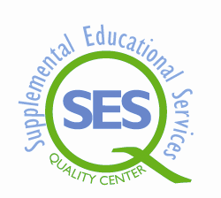

Si su niño asiste a alguna de las siguientes escuelas enlistadas aquí, entonces son elegibles para los servicios de tutoría gratuitamente.

Barnard Brown
Betances
Burns
Burr
Clark
Fisher
MD Fox
Hooker
Kinsella
ML King
McDonough
Milner
Moylan
Naylor
Parkville
Sanchez
SAND
Twain
West Middle
Wish
Bellizzi MS
Fox MS
Quirk MS
Bulkeley HS
Hartford Public HS
Weaver HS

Como registrar su niño
para la tutoría GRATIS!

Ayuda adicional en Literatura y Matemática son disponibles a través del programa llamado Servicios Educativos Suplementarios o también conocido come SES, que forma parte del Acta “No Child Left Behind”

Para registrarse al SES, favor de seguir estos tres simples pasos:
PASO 1: Escoja al mejor proveedor para su niño.
Lea la descripción del proveedor en las siguientes páginas. Asegúrese de investigar los días de la localización y el horario del servicio. Para más información sobre el proveedor, haga las preguntas en la página 4.

4


PASO 2: Escoja una primera y segunda selección de proveedores de tutoría.
Llene la forma de petición del SES en la página 10. Legiblemente, marque su proveedor de preferencia primero y luego el segundo. Devuelva la forma completada al FRA de su escuela en o antes del 15 de diciembre. Al seleccionar su proveedor, asegúrese bien de escoger la mejor localización que más le convenga. El distrito no proveerá transportación.

PASO 3: Registrarse.
Asegúrese de firmar la forma de petición. Una vez registrado, el proveedor se comunicará con usted para hacer los arreglos pertinentes. El distrito escolar le pagará al proveedor y luego su niño podrá comenzar sus sesiones de tutoría.

Preguntas? Dudas?
Llame a Dina Crowl al 509-3603, o a Dorothy Wisniewski al 509-3612 para ayuda.

Escogiendo un Proveedor SES

NOTA A LOS PADRES: Utilice esta forma para ayudarle a escoger los servicios de tutoría para su niño. Hágales estas preguntas a los proveedores y anote las respuestas en esta forma para ayudarles a comparar sus opciones. Si necesitara ayuda para escoger un proveedor, debe comunicarse con la escuela de su niño, el distrito escolar o CREC.

Preguntas para los Proveedores | Nombre del Proveedor:  ______________________ | Nombre del Proveedor:  ______________________ | Nombre del Proveedor:  ______________________
Dónde y cuando es la tutoría?
Cuántas veces a la semana?
Por cuántas semanas?
Quién da la tutoría al estudiante? Cuales son sus cualifaciones?
Qué áreas en la materia son cubiertas?
Cómo puedo saber si sus servicios son efectivos?
Cómo me informaría del progreso de mi niño?


Proveedores Aprobados


Apados un servicio tutoral educativo en el hogar (Apados Education In-Home Tutorial Service)
Provee servicios tutórales e individuales con su niño enfocándose en mejorar los puntos calificativos en la Lectura y la Matemática de su niño. Los servicios están disponibles para bilingües, segundo idioma y estudiantes de educación especial. Apados provee programas tecnológico/computadorizado en el hogar y trabajan de cerca con los maestros y padres para asegurar que el plan de educación del estudiante sea exitosamente implementado. Padres y estudiantes pueden ver el progreso de los estudiantes, asignaturas e informes en una red de Internet más segura.

Nivel de Grados Servidos | Kinder - 12
Areas de Materia | Literatura/Lenguaje, Matemáticas (incluye Cálculos, Trigonometría, Algebra), Destrezas para Estudiar y Tomar Pruebas, Educación Especial
Horario de Servicios | Antes y Después de la Escuela, Noches y Fines de Semana.
Localidad de Servicios | En el Hogar
Estudiante/Tutor Nivel | 1:1
Horas Estimadas por Estudiante | 51
Para más Información | Regina Coleman, 860-805-4799, www.apados.com



ACE It! Tutoring/Sylvan Learning
Tutorías/Enseñanzas Sylvan. Provee programas in Literatura y Matemáticas. Estos programas pueden ser ajustados para ofrecerlos tanto a pequeños como a grandes grupos de diferentes grados. Alternativamente, los servicios individuales pueden ofrecerse a un nivel de 3:1 en Lectura, Matemáticas, Escritura, Destrezas para Estudiar, Algebra, Geometría y la preparación para la prueba del SAT a través de la Enseñanza Sylvan.

Nivel de Grados Servidos | K-12
Areas de Materia | Lectura, Matemáticas, Algebra, Geometría, Destrezas para Estudiar, Preparación para el SAT
Horario de Servicios | Lun-Jue. 2:30-8:30, F (2:30-6:30), Sábado. (9:00-1:00), Domingo. (12:30-4:30)
Localidad de Servicios | School site o Sylvan Learning Center
Estudiante/Tutor Nivel | 3:1
Horas Estimadas por Estudiante
Para más Información | Jennifer Butler 1-866-449-4600 ó 231-2429



Futures es un programa de educación suplementario diseñado específicamente para implementar un programa educativo o transitorio para el estudiante. Estudiantes de diversos grados y varias habilidades reciben instrucción académica de forma menos restringida y de la más comprensiva manera posible, así como la evaluación vocacional y el adiestramiento, entrenamiento y destrezas para una vida independiente, participación comunitaria y terapia de mentor.

La facultad de Futures posee maestros de basta experiencia en materias elementales, secundarias y en la educación especial. Algunos son bilingües de Español. Se provee transportación desde y hasta el lugar de tutoría.

Nivel de Grados Servidos | K-12
Areas de Materia | Mayores Áreas en la materia: Educación Especial, Estudios y Estrategias para tomar Pruebas.
Horario de Servicios | Antes y Después de la Escuela y Sábado de 9 a.m. - 4 p.m.
Localidad de Servicios | Futures Hartford Tutoring Center  641 Farmington Avenue o  Hogar del Estudiante (Se provee transportación)
Estudiante/Tutor Nivel | 1:1 or 2:1
Horas Estimadas por Estudiante | 47
Para más Información | Pamela DonAroma o Amy Eaton, 860-347-5099  Ext. 2-22 AEFutures@yahoo.com, PDFutures@aol.com

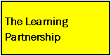


La Asociación De Enseñanza, Una división de la Ware Group, Inc. (The Learning Partnership, a division of the Ware Group, Inc.,) ofrece programas instructivos en grupos más pequeños en las escuelas y otras localidades en la comunidad. Futures es una corporación urbana comprometida a una revitalizada comunidad de la más alta calidad, comenzando con mejoras en el capital humano. También se ofrecen institutos de verano en campos universitarios.

Nivel de Grados Servidos | Grados 1-8
Areas de Materia | Lenguaje y Matemáticas
Horario de Servicios | Después de la Escuela, Fin de Semana y Vacación Escolar
Localidad de Servicios | Liberty Christian Center, 23 Vine St.
Estudiante/Tutor Nivel | Individual 1:1, Tutorías en Grupo 3:1
Horas Estimadas por Estudiante | Entre 20 y 30 hrs. dependiendo en la materia de tutoría (grupo o individual)
Para más información | Llame: 860-752-9561  Para Español llame: 413-747-8888 Ext. 810  www.waregroup.net



Ilimitadas Alternativas (Alternatives Unlimited) han estado proveyendo servicios educativos a escuelas en distritos urbanos por casi una década. Tres años atrás, AU se incorporó al campo de la tutoría, a través de toda la nación, y desde entonces han estado ayudando a estudiantes a mejorar los estándares de pruebas de aprovechamiento, el desempeño en el salón de clases, y el éxito en el nivel del grado.

Ilimitadas Alternativas utilizan la combinación de maestros certificados por CT y graduandos de la universidad para ofrecer tutorías a los niños y también contratan tutores bilingües según sean necesarios. AU también trabaja con un currículo educativo que está dirigido a cumplir con los estándares de Connecticut como también a nivel de grado.

Nivel de Grados Servidos | Grados 1-12
Areas de Materia | Matemáticas y Literatura
Horario de Servicios | Después de la Escuela
Localidad de Servicios | En la escuela o en Iglesias locales
Estudiante/Tutor Nivel | 5:1
Horas Estimadas por Estudiante
Para más Información | John Sullivan 1-310-474-3635


Community Renewal Team (CRT) (Early Winners) el programa “vencedores juveniles” ofrece una intensa instrucción en Literatura para ayudar a estudiantes de “Kindergarten” hasta el tercer grado con más dificultad académica. Un experto en Literatura juvenil supervisa pequeños grupos de apoyo. En la tarde, cada sesión incluye una merienda, proyectos y actividades familiares para llevar al hogar.

Nivel de Grados Servidos | Grados K-3
Areas de Materia | Literatura
Horario de Servicios | Después de la Escuela
Localidad de Servicios | Escuelas: Burns, Clark, Martin Luther King, Milner
Estudiante/Tutor Nivel | 2:1, 3:1
Horas Estimadas por Estudiante
Para más Información | Nancy Pappas y Paul Copes pappasn@crtct.org o copesp@crtct.org

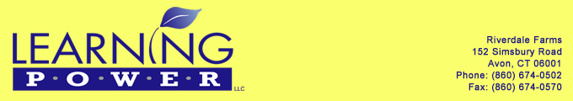

Learning Power LLC (El Poder de la Enseñanza) los tutores han trabajado con estudiantes desde K-12 por más de 20 años, en las áreas de Literatura, Escritura y Matemáticas. Tutores entrenados profesionalmente educan a los estudiantes con destrezas básicas y ayudan a que ellos se sientan más seguros de sí mismos en su aprendizaje.
Nivel de Grados Servidos | Grados K-12
Areas de Materia | Literatura, Escritura y Matemáticas
Horario de Servicios | Después de la Escuela
Localidad de Servicios | Riverdale Farms, Avon, CT o el North Main Street, West Hartford
Estudiante/Tutor Nivel | 1:1-3:1
Horas Estimadas por Estudiante
Para más Información | Linda Nelson 674-0502 Linda@learningpower.com



Club Z brinda servicios individualizados, tutoría individual y algunos pequeños grupos de tutoría de uno hasta cinco estudiantes.

Nivel de Grados Servidos | Grados K-8 (Clark School Students, Milner, SAND únicamente)
Areas de Materia | Literatura y Matemáticas
Horario de Servicios | Después de la Escuela
Localidad de Servicios | St. Michael Church, 7 Clark Street
Estudiante/Tutor Nivel | 3:1/ 4:1/5:1 (Not to Exceed 6:1)
Horas Estimadas por Estudiante | 53 horas
Para más Información | Ken Filosa, 860-659-9997, kjf@sbcglobal.net

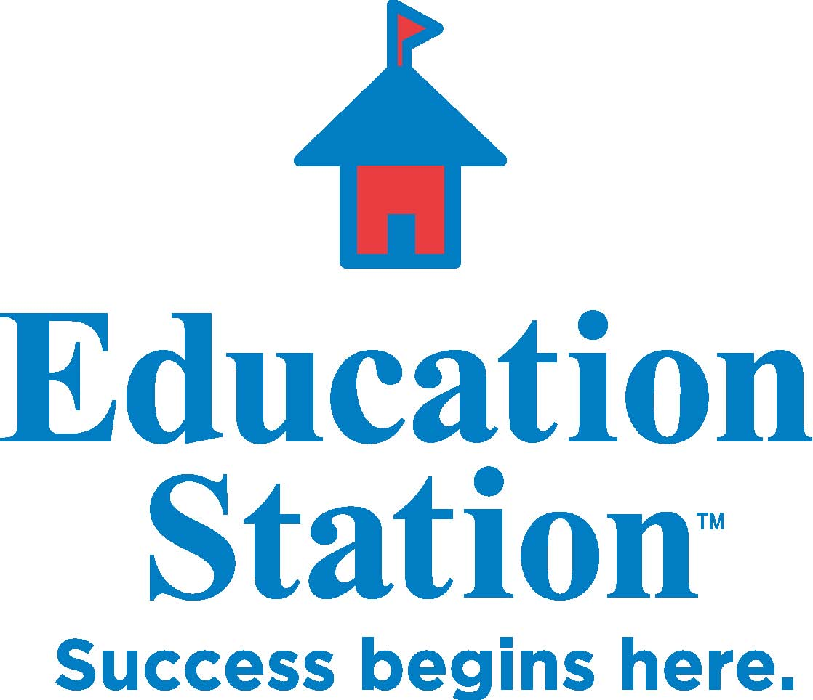

SUCCESS BEGINS HERE (El Éxito Comienza Aquí) ESTACION EDUCATIVA
La Estación Educativa es el proveedor NUMERO UNO en ofrecer GRATUITAMENTE programas de tutoría después de clases.
Nuestros programas están diseñados por los mejores expertos en materias como la Literatura y Matemática.
Hemos sido reconocidos como un programa de tutoría de mayor confianza para los distritos escolares por más de 10 años. Podemos ayudar a que su niño mejore sus calificaciones y puntuaciones. Es nuestro fin unirnos a las familias, escuelas y organizaciones de la comunidad para obtener programas de alta calidad en el horario y localidad más conveniente para las familias.

Ofrecemos:
- Grupos pequeños, excelentes maestros, y un plan de enseñanza individual desarrollado para cumplir con la ayuda que más requiera su niño.
- Divertidas actividades que estimulan al niño a instruirse, a estar al día y progresar en su educación.
- Seguros y convenientes localidades, para que usted y su niño puedan enfocarse en la enseñanza (la mayoría de nuestros programas de tutoría están ubicados en la misma escuela)
- GRATIS “Hooked on Phonics” – (un programa electrónico de aprendizaje) Home Connection, un estuche de enseñanzas para el hogar ofrecido UNICAMENTE a familias de Educación Estacionada.

Nivel de Grados Servidos | Grados K-8
Areas de Materia | Literatura, Matemáticas, aprendizaje del Idioma en Inglés, Estudiar y Destrezas para estudiar, Escritura
Horario de Servicios | Antes de de la Escuela, Después de la Escuela, Sábado
Localidad de Servicios | La escuela de su niño.
Estudiante/Tutor Nivel | 1:6
Horas Estimadas por Estudiante | 40
Para más Información | (203) 937-0166  http://www.edstation.net/

Como Solicitar

Servicios Educativos Suplementarios
(SES)

Al llenar esta forma usted estará solicitando los Servicios Educativos Suplementarios (SES).
CREC someterá estas solicitudes a los proveedores de SES de su predilección.
Los proveedores se comunicaran con los padres/guardianes para hacer los arreglos con el SES.

1. Repase la lista de Servicios Educativos Suplementarios aprobados.

2. Asegúrese de que los proveedores elegidos por usted puedan proveerles la tutoría al nivel de grado de su niño, y a un horario y lugar más conveniente para usted.

3. Complete la forma en la página 10. Coloque un “1” ó “2” al lado de su 1er y 2^{da} selección para un proveedor de tutoría. FAVOR DE NO ESCOGER MAS DE DOS PROVEEDORES.

4. Firme el Permiso de Transportación. Esto significa que usted está dando el permiso para que su niño utilice los servicios de transportación proveído por su proveedor.

5. Firme el Permiso para Recibir la Tarjeta Acumulativa. Esto significa que usted está dando el permiso para que la escuela de su niño le provea la tarjeta acumulativa/académica al proveedor de tutoría seleccionado. Se requiere del proveedor desarrollar un plan educativo enfocado en donde mas ayuda requiere su niño en la Literatura y Matemática. La tarjeta acumulativa/académica no puede ser utilizada con otro propósito y tampoco pueden compartirse con nadie más.

Entregue la forma completada a el maestro de su niño o al Asistente de Recursos a la Familia (Family Resource Aide) en su escuela a no más tardar del 15 de diciembre.

Preguntas? Dudas?
Comuniquese:
Dina Crowl al 509-3603, o
Dorothy Wisniewski al 509-3612

Escuelas Púublicas de Hartford
Supplemental Educational Service
Request Form

NOMBRE DEL ESTUDIANTE: ESCUELA:

GRADO: NOMBRE DEL MAESTRO:

NOMBRE DEL PADRE/GUARDIAN:

TELEFONO: TEL. TRABAJO: TEL. CELL:

INFORMACION CONTACTO DE EMERGENCIA:

NOMBRE:

TELEFONO:

DIRECCION:

Escoja  1er y 2^{da}  Selección | Nombre del Proveedor | Grados  Servidos | Lugar | Horario del Programa
 | Apados Education | PreK-12 | En el Hogar | Arreglos con los padres
 | Alternatives Unlimited | 1-12 | En la Escuela | Después de la Escuela
 | Sylvan | K-12 | En la Escuela o  Sylvan Learning Centers | Siete Días a la Semana  Arreglos con los padres
 | Club Z | K-8 | St. Michael’s Church | Después de la Escuela
 | CRT | K-3 | Burns, Clark, King, and Milner | Después de la Escuela
 | Education Station | K-8 | School Site | Antes de la escuela, Después de la Escuela, Sábados
 | Learning Power | K-12 | Riverdale Farms Avon, CT  North Main St. West Hartford | Después de la Escuela
 | Futures | K-12 | Hartford Tutoring Center  641 Farmington Ave OR  Student’s Home | Lunes-Viernes 3:00-7:00  Sábados 8:00-5:00
 | The Learning Partnership | 1-8 | Liberty Christian Center  23 Vine St. | Después de la Escuela, Fin de Semana y Vacación Escolar
Permiso para asistir al programa y el uso de la transportación:
Como padres/guardianes del estudiante arriba indicado, yo doy permiso para que mi niño asista a uno de los programas de Servicios Educativos Suplementarios que he seleccionado, y hacer uso de los servicios de transportación ofrecidos por el proveedor de SES. Si la transportación no esta proveída, entonces haré los arreglos pertinentes para transportar a mi niño desde y hasta el lugar de tutoría.
FIRMA DEL PADRE/GUARDIAN:
________________________________________________________________________

Permiso para la tarjeta acumulativa del estudiante:
Como padre/guardián del estudiante antes mencionado, yo doy permiso a que se le facilite copia de la tarjeta acumulativa de mi niño al proveedor (es) de SES que yo haya seleccionado arriba.

FIRMA DEL PADRE/GUARDIAN:
__________________________________________________________________________

